ĐẠI HỌC THÁI NGUYÊN
TRƯỜNG ĐẠI HỌC KỸ THUẬT CÔNG NGHIỆP

NGUYỄN TIẾN NGA

NGÀNH: CÔNG NGHỆ CHẾ TẠO MÁY

NGHIÊN CỨU ẢNH HƯỞNG CỦA CÁC THÔNG SỐ
CÔNG NGHỆ TỚI ĐỘ CHÍNH XÁC GIA CÔNG, KHI GIA CÔNG CẮT DÂY CÁC VẬT LIỆU KHÓ GIA CÔNG

TÓM TẮT LUẬN VĂN THẠC SĨ KỸ THUẬT

THÁI NGUYÊN - 2009

PHẦN MỞ ĐẦU
I. TÍNH CẤP THIẾT CỦA ĐỀ TÀI
Trong những năm gần đây, nhu cầu sử dụng các sản phẩm cơ khí như tua bin máy phát điện, động cơ máy bay, dụng cụ, khuôn mẫu… không ngừng tăng lên. Trong những sản phẩm cơ khí đó chứa đựng những chi tiết có hình dáng hình học rất phức tạp và được làm từ những vật liệu cứng, lâu mòn và siêu cứng như là các vật liệu composit nền kim loại, gốm nguyên khối và gốm composit, almindes v.v… Việc gia công chúng bằng công nghệ cắt gọt thông thường (Tiện; Phay; Mài v.v…) là vụ cùng khó khăn, đôi khi không thể gia công được. Thực tế này đòi hỏi cần phải phát triển các công nghệ gia công mới để gia công những vật liệu đó (phương pháp gia công không truyền thống). Một trong những phương pháp đó được tìm ra vào năm 1943 do hai vợ chồng người Nga Lazarenko là phương pháp gia công tia lửa điện (EDM) và ngày nay một trong số các phương pháp gia công tia lửa điện là phương pháp gia công cắt dây bằng tia lửa điện. Phương pháp này được gọi là gia công WEDM (Wire Electrical Discharge Machine), đây là phương pháp gia công được phát minh và sử dụng rộng dãi trên thế giới vào những năm 50 của thế kỷ XX nhưng ít tự động hóa. Ngày nay nhờ sự phát triển của điều khiển số và công nghệ thông tin mà phương pháp này đã được hiện đại hóa rất cao và đó trang bị điều khiển số CNC trên các máy WEDM.
Vì thế đề tài “Nghiên cứu ảnh hưởng của các thông số công nghệ tới độ chính xác gia công, khi gia công cắt dây các vật liệu khó gia công” được lựa chọn để nghiên cứu nhằm mục đích tìm ra các thông số ảnh hưởng và mức độ ảnh hưởng của các thông số công nghệ đó tới quá trình gia công các loại vật liệu khi gia công là cần thiết, gúp phần nâng cao hiệu quả khai thác và sử dụng máy cắt dây, đồng thời cũng là cở sở để nghiên cứu cho các máy khác và các vật liệu khác.
II. MỤC ĐÍCH VÀ ĐỐI TƯỢNG NGHIÊN CỨU
- Tìm ra mức độ ảnh hưởng của các thông số công nghệ chính đến độ chính xác kích thước cũng như độ chính xác công tua khi gia công vật liệu khó gia công trên máy cắt dây.
III. PHƯƠNG PHÁP NGHIÊN CỨU
Dùng phương pháp nghiên cứu lý thuyết kết hợp với nghiên cứu thực nghiệm.
- Nghiên cứu lý thuyết để tìm hiểu mối quan hệ giữa các chế độ công nghệ với độ chính xác kích thước.
- Thực nghiệm để kiểm chứng cơ sở lý thuyết về mối quan hệ giữa các chế độ công nghệ với độ chính xác gia công thông qua việc xây dựng các đồ thị, biểu diễn mối quan hệ giữa chế độ công nghệ với chiều rộng khe hở rãnh cắt và mối quan hệ giữa chiều rộng khe hở rãnh cắt với độ chính xác kích thước.
IV. PHẠM VI NGHIÊN CỨU.
- Vật liệu thí nghiệm: Thép hợp kim khó gia công SKD61.
- Vật liệu điện cực làm bằng dây CuZn 0,25 mm.
- Đối tượng gia công: các biên dạng là đường thẳng và cung tròn.
- Các thông số công nghệ nghiên cứu là: Điện áp ban đầu, cường độ dòng điện trung bình, thời gian kéo dài phát xung, thời gian trễ đánh lửa khoảng cách xung, tốc độ tiến.
- Đo độ chính xác (độ chính xác kích thước và độ chính xác công tua)
V. NỘI DUNG ĐỀ TÀI.
- Xuất phát từ đề tài nghiên cứu, ngoài phần mở đầu, kết luận chung và các phụ lục luận văn này có nội dung như sau:
Chương 1. Tổng quan về gia công tia lửa điện
- Nghiên cứu tổng quan về EDM.
Chương 2. Máy cắt dây và các thông số điều chỉnh trong quá trình gia công.
- Nghiên cứu cơ sở lý thuyết về quá trình cắt và các hiện tượng xảy ra trong quá trình cắt.
- Nghiên cứu sự ảnh hưởng của các yếu tố công nghệ đến quá trình cắt.
Chương 3. Thực nghiệm nghiên cứu ảnh hưởng của các thông số công nghệ đến độ chính xác kích thước gia công các loại vật liệu có độ cứng cao.
- Lập các ma trận thí nghiệm.
- Các kết quả thí nghiệm.
- Các kết luận.
VI. Ý NGHĨA KHOA HỌC VÀ Ý NGHĨA THỰC TIỄN CỦA LUẬN VĂN
Ý NGHĨA KHOA HỌC:
- Bằng các nghiên cứu cơ sở lý thuyết kết hợp với thực nghiệm, luận văn đưa ra được các đồ thị biểu diễn mối quan hệ của các thông số công nghệ đến chiều rộng rãnh cắt và đồ thị biểu diễn mối quan hệ giữa chiều rộng rãnh cắt với sai số kích thước. Từ đó đưa ra chế độ cắt tốt nhất làm cơ sở cho việc tối ưu hóa quá trình cắt cũng như cho nghiên cứu khác của quá trình cắt.

Ý NGHĨA THỰC TIỄN:
- Giúp cho việc lựa chọn chế độ công nghệ khi viết chương trình gia công NC trong quá trình chuẩn bị sản xuất được hợp lý hơn, hiệu quả khai thác, sử dụng máy cắt dây EDM-CNC tốt hơn.

CHƯƠNG 1 TỔNG QUAN VỀ GIA CÔNG TIA LỬA ĐIỆN
Năm 1943, thông qua việc nghiên cứu tuổi bền của các thiết bị đóng điện, hai vợ chồng người Nga Lazarenko đã tìm ra phương pháp gia công bằng tia lửa điện. Họ sử dụng dòng tia lửa điện để làm một quá trình hớt đi một lớp kim loại mà không phụ thuộc vào độ cứng của vật liệu đó. Khi các tia lửa điện phóng ra thì một lớp một lớp vật liệu trên bề mặt phôi sẽ bị hớt đi bởi một quá trình điện - nhiệt thông qua sự nóng chảy và bốc hơi kim loại.
1.1. Đặc điểm của phương pháp gia công tia lửa điện
Gia công tia lửa điện là phương pháp gia công bằng cách phóng điện ăn mòn trên cơ sở tác dụng nhiệt của xung điện được tạo ra do sự phóng điện giữa hai điện cực.
1.1.1. Các đặc điểm chính của phương pháp gia công tia lửa điện
1.1.2. Khả năng công nghệ của phương pháp gia công tia lửa điện.
Phương pháp gia công tia lửa điện có thể tạo được các mặt định hình là đường thẳng, đường cong, các rãnh định hình, các bề mặt có profin phức tạp,… với độ bóng tương đối cao (Ra = 1,6 ÷ 0,8 μm) và độ chính xác cao (IT5).
1.2. Các phương pháp gia công tia lửa điện
Ngày nay, trong gia công cơ khí trên thế giới có hai phương pháp gia công tia lửa điện chủ yếu, được ứng dụng rộng rãi và đã có đóng góp đáng kể cho sự phát triển về khoa học kỹ thuật của nhân loại đó là: phương pháp gia công xung định hình và phương pháp gia công cắt dây bằng tia lửa điện WEDM.
1.2.1. Phương pháp gia công xung định hình
1.2.2. Phương pháp gia công cắt dây bằng tia lửa điện
1.2.3. Các phương pháp khác:
- Gia công tia lửa điện dạng phay (Milling EDM):
- Phủ bằng tia lửa điện (EDD):
- Gia công EDM trợ giúp của siêu âm (Ultrasonic Aided EDM):
- Mài xung điện (Abrasive Electrical Discharge Grinding- AEDG):
- Gia công xung định hình siêu nhỏ (MEDM):
- Cắt dây tia lửa điện siêu nhỏ (MWEDM):
- Gia công tia lửa điện theo kiểu đê chắn (Mole EDM):
- Xung định hình với 2 điện cực quay:
1.3. Cơ sở của phương pháp gia công tia lửa điện
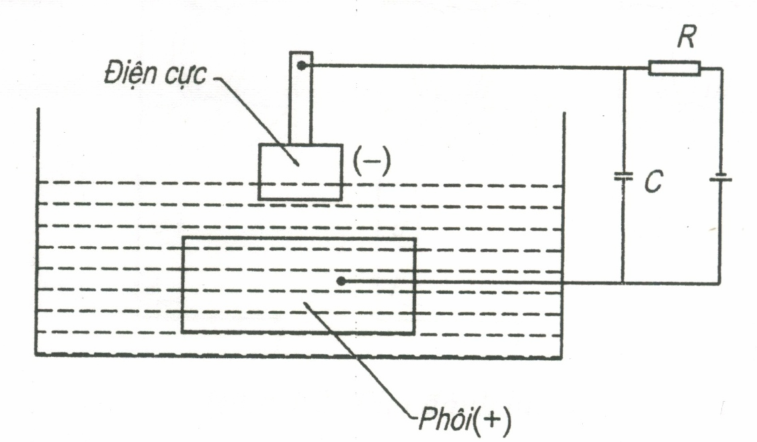
1.3.1. Bản chất vật lý

Hình 1.1. Sơ đồ nguyên lý gia công tia lửa điện

Quá trình tách vật liệu ra khỏi bề mặt phôi cụ thể như sau:
Một điện áp được đặt vào giữa điện cực và phôi, không gian giữa hai điện cực được điền đầy bằng một chất lỏng cách điện gọi là chất điện môi (Dielectric). Khi hai điện cực tiến lại gần vào nhau đến một khoảng giá trị tới hạn nào đó thì xảy ra hiện tượng phóng điện, một dòng điện được hình thành giữa hai điện cực mà không hề có sự tiếp xúc giữa hai điện cực. Do có sự xuất hiện của tia lửa điện đó đã bóc đi một lớp vật liệu trên bề mặt phôi tạo thành một vết cắt. Xét cụ thể diễn biến của một chu kỳ phóng điện diễn ra ở 3 pha như sau:
Pha I: Pha đánh lửa
Pha II: Sự hình thành kênh phóng điện
Pha III: Sự nóng chảy và bốc hơi vật liệu
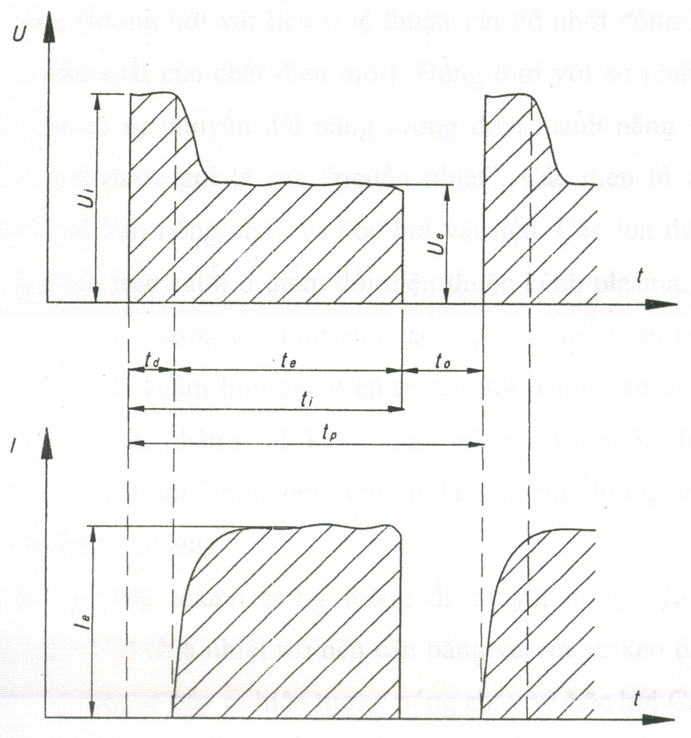
- Thời gian trễ t_{đ}:
- Thời gian phóng điện t_{e}:
- Độ kéo dài xung t_{i}
- Khoảng cách xung t_{o}

Hình 1.5. Đồ thị điện áp và dòng điện trong một xung phóng điện.
1.3.2. Cơ chế bóc tách vật liệu
Các đặc tính tách vật liệu đầu tiên phụ thuộc vào năng lượng bóc tách vật liệu W_{e}.
W_{e} = U_{e}.I_{e}.t_{e} (1.1) [1]
Trong đó U_{e} và I_{e} là điện áp và dòng điện trung bình của tia lửa điện được lấy trong khoảng thời gian phát xung, t_{e} là thời xung như đã trình bày ở trên. Vì U_{e} là hằng số vật lý phụ thuộc vào cặp vật liệu điện cực/phôi nên thực chất W_{e} chỉ phụ thuộc vào dòng điện và thời gian xung.
1.4 Các yếu tố ảnh hưởng đến quá trình gia công tia lửa điện
1.4.1 Các đặc tính về điện của sự phóng tia lửa điện
- Thời gian trễ đánh lửa t_{d}
- Điện áp phóng tia lửa điện U_{e}:
- Dòng phóng tia lửa điện I_{e}
- Thời gian phóng tia lửa điện t_{e}
- Độ kéo dài xung t_{i}
* Tỷ lệ hớt vật liệu:
* Độ mòn điện cực
- Khoảng cách xung t_{o}
1.4.2. Dòng điện và bước dòng điện
Dòng phóng tia lửa điện I_{e} có ảnh hưởng đến chất lượng bề mặt và lượng hớt vật liệu. Dòng càng mạnh thì lượng hớt vật liệu càng lớn và bề mặt gia công càng thô.
Để đặc trưng cho dòng phóng tia lửa điện, ở một số hệ điều khiển còn dùng khái niệm ‘bước dòng điện’. Bước dòng điện càng lớn tức là dòng phóng tia lửa điện càng lớn. Phụ thuộc vào kiểu máy, có thể 18 hoặc 20 bước dòng điện, sẽ có dòng phóng tia lửa điện từ 0,5 ÷ 80A.
1.4.3 Ảnh hưởng của khe hở phóng điện δ.
1.4.4 Ảnh hưởng của điện dung C
1.4.5 Ảnh hưởng của diện tích vùng gia công
1.4.6 Ảnh hưởng của sự ăn mòn điện cực
1.5 Lượng hớt vật liệu khi gia công tia lửa điện
1.6 Chất lượng bề mặt
Chất lượng bề mặt gia công của một sản phẩm gia công tia lửa điện được đánh giá dựa trên các tiêu chí sau:
- Độ nhám bề mặt R_{z}, R_{a}.
- Vết nứt tế vi trên bề mặt.
- Các ảnh hưởng về nhiệt của lớp bề mặt.
1.6.1 Độ nhám bề mặt
1.6.2 Vết nứt tế vi và các ảnh hưởng về nhiệt
1.7 Độ chính xác tạo hình khi gia công tia lửa điện
1.8 Các hiện tượng xấu khi gia công tia lửa điện
Với mục đích nâng cao hiệu quả gia công và nâng cao chất lượng sản phẩm, ta phải tiến hành nghiên cứu và tìm hiểu các hiện tượng xấu và nguyên nhân của nó trong quá trình gia công tia lửa điện. Các hiện tượng xấu chủ yếu thường gặp là:
1.8.1 Hồ quang
1.8.2 Ngắn mạch, sụt áp
1.8.3 Xung mạch hở, không có dòng điện
1.8.4 Sự quá nhiệt của chất điện môi
1.9 Các yếu tố không điều khiển được
Ngoài các yếu tố đã nêu trên ảnh hưởng tới quá trình gia công tia lửa điện thì còn các yếu tố khác không điều khiển được trong quá trình gia công. Đó là các yếu tố nhiễu như:
1.9.1 Nhiễu hệ thống
1.9.2 Nhiễu ngẫu nhiên
1.10 Dung dịch chất điện môi trong gia công tia lửa điện
1.10.1 Nhiệm vụ của dung dịch chất điện môi
1.10.2. Các loại chất điện môi
1.10.3 Các tiêu chuẩn đánh giá chất điện môi
1.10.4 Các loại dòng chảy của chất điện môi
1.10.5 Hệ thống lọc chất điện môi

KẾT LUẬN CHƯƠNG I
Trong chương I, tác giả đã tập chung tìm hiểu các vấn đề sau:
- Bản chất của quá trình gia công tia lửa điện.
- Nghiên cứu các yếu tố ảnh hưởng chính tới quá trình gia công tia lửa điện.
- Tìm hiểu chất lượng gia công và cấu trúc lớp bề mặt sau khi gia công bằng phương pháp gia công tia lửa điện.
- Tìm hiểu về các loại chất điện môi, các phương pháp bơm chất điện môi.
CHƯƠNG 2 MÁY CẮT DÂY VÀ CÁC THÔNG SỐ ĐIỀU CHỈNH TRONG QÚA TRÌNH GIA CÔNG
2.1 Sơ bộ về máy cắt dây tia lửa điện
Máy cắt dây tia lửa điện (EDM Wire cutting) là một thiết bị gia công tia lửa điện bằng cách sử dụng điện cực là một dây mảnh có đường kính từ 0,1mm đến 0,3mm chạy liên tục theo một contour cho trước theo một chương trình lập sẵn.
2.1.1 Công dụng của máy cắt dây
2.1.2. Ưu nhược điểm của phương pháp gia công cắt dây tia lửa điện
2.1.2.1. Ưu điểm:
- Độ chính xác cao (có thể tới 1μm).
- Kết cấu máy đơn giản.
- Có khả năng tự động hóa quá trình gia công, đơn giản, dễ vận hành.
2.1.2.2. Nhược điểm:
- Đối với vật gia công có chiều dày lớn (>100mm) hoặc trong trường hợp chất điện môi bị bẩn thì việc bơm chất điện môi vào vùng gia công sẽ rất khó khăn. Do đó, chất điện môi cần được bơm vào với áp suất cao, điều này gây ra các rung động cho điện cực và gây ra độ mất chính xác cho chi tiết gia công.
- Trong điều kiện gia công bình thường không thể dùng điện cực nhiều lần, do khi đã sử dụng điện cực bị mòn dẫn đến sai số cho quá trình cắt. Để khắc phục tình trạng này người ta có thể sử dụng dây cắt một lần để gia công các chi tiết cần độ chính xác cao hoặc sử dụng dây đã được phủ, mạ một lớp đặc biệt để có thể sử dụng nhiều lần.
2.2. Độ chính xác khi gia công tia lửa điện
Độ chính xác trong gia công cắt dây tia lửa điện trong khoảng từ ±0,002 ÷ 0,003mm, ảnh hưởng đến độ chính xác này là sai số ban đầu đặc biệt là các sai số của thiết bị như sai số của thiết bị đo, độ không thẳng, độ không vuông góc của các phương chuyển động, sai số do rung, độ cứng vững của hệ thống công nghệ, của bàn kẹp,… ảnh hưởng thực đến tổng các sai số là sai số kiểm nghiệm của bản thân quá trình gia công bằng tia lửa điện.
2.3 Điện cực và vật liệu làm điện cực
2.3.1 Yêu cầu của vật liệu làm điện cực
Nói chung, mọi vật liệu dẫn điện và dẫn nhiệt tốt đều có thể làm điện cực
trong gia công tia lửa điện. Nhưng để sử dụng chúng một cách kinh tế và đạt hiệu quả cao thì chúng cần phải thỏa mãn các yêu cầu sau:
- Có tính dẫn điện và dẫn nhiệt tốt
- Có độ bền mòn cao
- Có độ bền cơ học tốt
2.3.2 Các loại dây điện cực
Đặc tính của dây điện cực bao gồm:
- Đường kính dây
- Vật liệu dây
2.4 Sự thoát phoi trong gia công cắt dây tia lửa điện
2.5 Nhám bề mặt khi cắt dây
Trong gia công cắt dây tia lửa điện khi xét mặt cắt vuông góc với dây điện cực tại mặt phẳng cắt ta có thể dễ dàng nhận thấy có 2 kiểu khe hở phóng điện tồn tại đồng thời như sau:
2.6 Các thông số về điện trong điều khiển máy cắt dây tia lửa điện
2.6.1 Dòng phóng tia lửa điện I_{e} và bước của dòng điện
Dòng phóng tia lửa điện I_{e} có ảnh hưởng lớn nhất đến chất lượng bề mặt và lượng hớt vật liệu (năng suất). Dòng I_{e} càng mạnh thì lượng hớt vật liệu càng lớn và độ nhám bề mặt cũng càng lớn (độ bóng càng nhỏ).
2.6.2 Độ kéo dài xung t_{i}:
Là khoảng thời gian giữa hai lần đóng của máy phát trong cùng một chu kỳ phóng điện. Độ kéo dài xung ảnh hưởng tới:
- Lượng hớt vật liệu (năng suất).
- Độ mòn điện cực.
- Độ nhám bề mặt gia công.
2.6.3 Khoảng cách xung t₀
Là khoảng thời gian giữa hai lần ngắt
Khoảng cách xung t₀ càng lớn thì lượng hớt vật liệu W_{e} càng nhỏ và ngược lại. Tuy nhiên, t₀ phải đủ lớn để chất điện môi có đủ thời gian thôi ion hóa và các phoi đã bị ăn mòn được đưa ra khỏi vùng có tia lửa điện. Người ta chọn khoảng cách xung theo nguyên tắc sau:
- Chọn đúng tỷ lệ t_{i}/t₀.
- Chọn t₀ đủ nhỏ để có thể hớt được một lượng vật liệu phôi lớn.
- Chọn t₀ đủ lớn để tránh các lỗi của quá trình.
2.6.4 Điện áp đánh lửa U_{i}
Dùng điện áp đánh lửa U_{i} để khởi đầu sự phóng tia lửa điện. Cùng bước của dòng điện, U_{i} có ý nghĩa quyết định tới chiều rộng khe hở phóng điện.
2.6.5 Khe hở phóng điện
Các yếu tố U_{i}, I_{e}, t_{i}, t₀ chỉ có ảnh hưởng tới yếu tố phóng tia lửa điện, còn với
tia lửa điện như thế để bóc đi một lượng phôi là nhiều hay ít phụ thuộc vào khe hở phóng điện. Vấn đề chính là làm sao để có duy trì được khe hở tới ưu đó. Việc đó thường được thể hiện bằng sự điều khiển khe hở phóng điện.
2.7 Lập trình gia công trên máy cắt dây
- Lập trình gia công tia lửa điện cũng sử dụng ngôn ngữ ISO-CNC trên cơ sở các mã “G”. Trong chương trình gia công trên máy cắt dây có thể tồn tại 2 loại chương trình là chương trình (Main Program) và chương trình con (Sub Program).
- Thường khi có những đoạn gia công lặp đi lặp lại trong chương trình chính thì sử dụng chương trình con để đơn giản hóa và rút gọn chương trình gia công. Nếu trong chương trình chính có lệnh “Execute Sub Program” thì chương trình sẽ tự động chuyên sang chương trình con, ở cuối chương trình con thường có dòng lệnh “Return to Main Program” để quay lại chương trình chính.

2.7.1 Các trục điều khiển và hệ tọa độ
Máy cắt dây sử dụng cấu hình trục X, Y, Z, U, V.
- Trục X do bàn trượt phía trên mang đầu máy dịch chuyển theo phương ngang, từ trái sang phải (chiều +X).
- Trục Y do bàn trượt phía dưới mang phôi dịch chuyển trong phương nằm ngang, từ trước ra phía sau (chiều +Y).
- Trục Z do bộ dẫn dây phía trên dịch chuyển thẳng đứng từ dưới lên (chiều + Z).
Ở bộ dẫn dây phía trên có các bàn trượt lắp trong đầu máy, chúng được mang trong các chuyển động của trục X, bên trong bàn trượt X có bố trí các bàn trượt nhỏ có thể di chuyển độc lập theo các phương U//X và V//Y, đó là các trục U và V để điều chỉnh khi cắt côn.
Thực tế, trong khi lập trình ta phải quan niệm rằng chỉ có dây điện cực chuyển động còn phôi thì đứng yên. Trong lập trình gia công trên máy cắt dây tia lửa điện cũng có 02 dạng hệ tọa độ có thể được sử dụng.
- Hệ tọa độ tương đối: lập trình với các giá trị tọa độ thực hiện theo gia số của tọa độ trước đó. Sử dụng lệnh G91.
- Hệ tọa độ tuyết đối: sử dụng lệnh G90, các giá trị tọa độ được tính theo tọa độ điểm gốc của phôi W.
2.7. 2 Các chức năng “G”
Chữ “G” trong các câu lệnh có 2 dạng (tùy theo giá trị của con số phía sau nó mà có ý nghĩa ở dạng nào).
- Mã G chỉ có ý nghĩa trong 01 block.
- Mã G hình thức (modal): là mã được duy trì cho đến khi một mã G khác trong cung nhóm được viết lệnh.
Trong mỗi block, khi kết thúc câu lệnh phải có dấu “;”.
Các tọa độ nếu viết bình thường thì sẽ có đơn vị là μm (ví dụ viết X200 thì có nghĩa là X=200 μm). Nếu tọa độ viết có dấu “.” thì đơn vị là mm (ví dụ X200. thì X=200mm).
* Các chức năng M

CHƯƠNG III THỰC NGHIỆM NGHIÊN CỨU ẢNH HƯỞNG CỦA CÁC YẾU TỐ CÔNG NGHỆ ĐẾN ĐỘ CHÍNH XÁC KÍCH THƯỚC

3.1 Thiết kế thí nghiệm
Mục tiêu của thực nghiệm là xây dựng thí nghiệm nghiên cứu ảnh hưởng của các thông số công nghệ đến độ chính xác kích thước gia công trên cơ sở đảm bảo chất lượng gia công và ảnh hưởng của chúng đến tới khe hở phóng điện nhằm mục tiêu tăng độ chính xác gia công trên cơ sở các tiêu chuẩn về chất lượng bề mặt gia công.
3.1.1 Các giả thiết của thí nghiệm
3.1.2 Điều kiện thực hiện thí nghiệm.
3.1.2.1 Thiết bị thí nghiệm.
3.1.2.2 Vật liệu gia công
3.1.2.3 Các thiết bị đo
Kết quả các thí nghiệm được hiển thị trên máy tính điều khiển máy cắt dây CW322S như thời gian cắt, chiều dài cắt, bước tiến dây.
Kết quả đo kích thước được đo trên máy đo tọa độ 3 chiều C544 do Nhật Bản cung cấp, đây là máy đo được kích thước có độ chính xác rất cao cỡ 0,1 μm. Máy sử dụng đầu đo MH20i và cảm biến chạm TP-20 do hãng Renishaw – Anh Quốc sản xuất.
3.2 Nhóm thí nghiệm
3.2.1 Mô hình định tính quá trình cắt dây tia lửa điện
Quá trình cắt dây tia lửa điện được mô tả bao gồm các thông số đầu vào là các thông số về điện như dòng điện I_{e}, điện áp xung U_{i}, độ kéo dài xung t_{i}, khoảng cách xung t₀ … và các thông số điện cực, về dung dịch điện môi, chương trình gia công và các loại nhiễu trong quá trình gia công. Đầu ra là các yếu tố như kích thước gia công, độ bóng bề mặt, năng suất gia công.
3.2.2 Các thông số đầu vào của thí nghiệm
Mục tiêu của thí nghiệm là nghiên cứu ảnh hưởng của từng tham số riêng lẻ, ảnh hưởng kết hợp của một số thông số tiêu biểu đến khe hở phóngđiện trong gia công cắt dây tia lửa điện.
Có thể là mỗi mẫu thí nghiệm được gia công trong một chế độ gia công (với các thông số điều khiển) nhất định, các thông số điều khiển này sẽ thay đổi trong khoảng điều chỉnh cho phép của thiết bị thí nghiệm và được tập hợp để tính toán, từ đó đánh giá được ảnh hưởng của các yếu tố đó đến khe hở phóng điện.
Nhóm thí nghiệm này được thiết kế với 3 thông số có ảnh hưởng lớn tới khe hở phóng điện đó là: Dòng điện phóng tia lửa điện I_{e}; Điện áp đánh lửa U_{i} và Độ kéo dài xung t₀.
- Dòng điện phóng tia lửa điện: Đây là tham số có ảnh lớn đến khe hở phóng điện, năng suất gia công, chất lượng bề mặt trong gia công tia lửa điện. Trong thí nghiệm ta chọn và điều chỉnh I_{e} theo 4 mức đó được mặc định sẵn trên máy là các giá trị I_{e} = 2A, I_{e} = 3A, I_{e} = 4A, I_{e} = 5A.
- Điện áp đánh tia lửa điện U_{i}: Đây là điện áp cần thiết để có thể dẫn đến phóng tia lửa điện, điện áp đánh lửa U_{i} càng lớn thì phóng điện càng nhanh và khe hở phóng điện càng lớn. Trong thực nghiệm ta chọn U_{i} theo 4 mức đó được mặc định sẵn trên máy với các trị số là: U_{i} = 50V, U_{i} = 55V, U_{i} = 60V, U_{i} = 65V.
- Khoảng cách xung (off time): Đây là tham số có ảnh hưởng không nhỏ đến năng suất, chất lượng bề mặt cũng như độ chính xác kích thước. Khi khoảng cách xung càng lớn thì lượng hớt vật liệu phôi càng nhỏ và ngược lại. Tuy nhiên, nếu khoảng cách xung phải đủ lớn để dung dịch chất điện môi có đủ thời gian thôi ion hóa và dòng chảy điện môi có đủ thời gian vận chuyển hết phoi ra khỏi vùng gia công cũng như làm nguội bề mặt gia công. Trên máy có sẵn các mức điều chỉnh t_{o} = 35μm, t_{o} = 40μm, t_{o} = 45μm, t_{o} = 50μm.
- Vật liệu gia công: Vật liệu gia công có ảnh hưởng lớn độ chính xác gia công, năng suất cũng như chất lượng bề mặt gia công. Tuy nhiên, để đơn giản tác giả chọn vật liệu thường dùng trong chế tạo khuôn mẫu để nghiên cứu đó là SKD61 có chiều dày là 15mm đã được mài phẳng.
- Điện cực và dòng chảy chất điện môi: Để tập trung nghiên cứu ảnh hưởng của các thông số công nghệ I_{e}, U_{i}, t₀, đến độ chính xác kích thước. Ở đây tác giả giả thiết các thí nghiệm được thực hiện ở cùng một điều kiện gia công. Đó là, cùng một loại điện cực là Đồng có đường kính d = 0,25mm và được ngâm trong dung dịch điện môi. Các điều kiện này phù hợp với điều kiện thực tế tại phòng thí nghiệm.
3.3. Khảo sát độ chính xác gia công
Trong gia công cắt dây tia lửa điện thì biên dạng gia công được thực hiện theo chương trình gia công đó được lập trình sẵn và chương trình sẽ điều khiển quỹ đạo tâm dây trùng với profin của chi tiết cần gia công.
3.3.1 Phương pháp đánh giá
Để đánh giá chiều rộng của rãnh cắt ∆l trên phôi ta dùng phương pháp đo kiểm như sau:
- Sau khi gia công mẫu xong ta tiến hành đo kích thước bên trong và kích thước ngoài của lõi, chiều rộng rãnh cắt thực tế sẽ được tính theo công thức:
+ Đối với kích thước thẳng (3.1)
+ Đối với kích thước lỗ (3.2)
- Dụng cụ đo là máy đo tạo độ 3 chiều C544, có độ chính xác cỡ 0,1μm
3.3.2 Nghiên cứu ảnh hưởng đơn của U_{i}; I_{e}; t_{o}
3.3.2.1 Vật liệu ở trạng thái thường (thép sống).
- Ảnh hưởng của điện áp phóng điện Ui đến chiều rộng rãnh cắt, đo theo chiều dài lỗ hình chữ nhật.
- Ảnh hưởng của điện áp phóng điện Ue đến chiều rộng rãnh cắt, đo theo chiều rộng lỗ hình chữ nhật.
- Ảnh hưởng của dòng phóng tia lửa điện I_{e} đến chiều rộng rãnh cắt, đo theo chiều dài lỗ hình chữ nhật.
- Ảnh hưởng của dòng phóng tia lửa điện I_{e} đến khe hở theo chiều rộng lỗ hình chữ nhật.
- Ảnh hưởng của thời gian ngừng phóng tia lửa điện t₀ đến chiều rộng rãnh cắt, đo theo chiều dài lỗ hình chữ nhật.
- Ảnh hưởng của thời gian ngừng phóng tia lửa điện t₀ đến chiều rộng rãnh cắt, đo theo chiều rộng lỗ hình chữ nhật.
3.3.2.2 Vật liệu ở trạng thái tôi cải thiện
3.3.2.3 Với trạng thái vật liệu nhiệt luyện
- Nhận xét
Qua các đồ thị biểu diễn trên (từ hình 3.3.2.3.1 đến 3.3.2.3.9) ta thấy: ảnh hưởng của các thông số điện tới chiều rộng khe hở rãnh cắt tương tự như ảnh hưởng đối với vật liệu thường và vật liệu tôi cải thiện.

3.3.3 Mối quan hệ giữa chiều rộng rãnh cắt với độ chính xác kích thước
Thực nghiệm cho thấy, chiều rộng rãnh cắt lớn dần khi ta tăng trị số của các thông số công nghệ. Chiều rộng của khe hở rãnh cắt lại ảnh hưởng trực tiếp đến độ chính xác kích thước. Ban đầu thì chiều rộng khe hở nhỏ dẫn đến sai lệch kích thước lớn, sau đó khe hở tăng dần thì sai số kích thước giảm dần đạt giá trị nhỏ nhất, sau đó nếu ta tiếp tục tăng trị số khe hở bằng cách tăng trị số của các thông số công nghệ thì sai số kích thước lại tăng lên. Vì vậy, cần phải tìm ra trị số của khe hở rãnh cắt tối ưu, để sai số kích thước là nhỏ nhất. Ứng với các chế độ công nghệ đã chọn ta có các đồ biểu diễn mối quan hệ giữa chiều rộng khe hở rãnh cắt với độ chính xác kích thước.
3.3.3.1 Vật liệu ở trạng thái thường
- Mối quan hệ giữa chiều rộng rãnh cắt với độ chính xác kích thước theo chiều dài hình cắt dưới ảnh hưởng của điện áp đánh lửa Ui.
- Mối quan hệ giữa chiều rộng rãnh với độ chính xác kích thước theo chiều rộng hình cắt dưới ảnh hưởng của điện áp đánh lửa Ui.
Mối quan hệ giữa chiều rộng rãnh cắt với độ chính xác kích thước theo chiều rộng hình cắt dưới ảnh hưởng của dòng phóng tia lửa điện Ie
- Mối quan hệ giữa chiều rộng rãnh cắt với độ chính xác kích thước theo chiều rộng hình cắt dưới ảnh hưởng của dòng phóng tia lửa điện Ie.
- Mối quan hệ giữa chiều rộng rãnh cắt với độ chính xác kích thước theo chiều hình cắt dưới ảnh hưởng của thời gian ngừng phóng điện t₀.
- Mối quan hệ giữa chiều rộng rãnh cắt với độ chính xác kích thước theo chiều rộng hình cắt dưới ảnh hưởng của thời gian ngừng phóng điện t₀.

- Nhận xét:
+ Nhìn vào đồ thị (từ 3.3.3.1.1 đến 3.3.3.1.9) ta thấy, khi khe nhỏ thì độ chính xác kích thước nhỏ tức là sai số kích thước lớn. Khi ta tăng độ lớn của khe hở rãnh cắt bằng cách tăng trị số của các thông số điện thì ta thấy sai số kích thước nhỏ dần.
+ Qua các đồ thị ta cũng nhận thấy là ảnh hưởng của I_{e} đến sai số kích thước là lớn nhất, điều này phản ánh vai trò ảnh hưởng của thông số điện I_{e} trong gia công cắt dây tia lửa điện.

3.3.3.2 Vật liệu ở trạng thái tôi cải thiện.
+ Từ các đồ thị trên (từ hình 3.3.3.2.1 đến 3.3.3.2.9) kết quả nhận được mối quan hệ giữa chiều rộng rãnh cắt với độ chính xác kích thước cắt với vật liệu tôi cải thiện cũng tương tự như trường hợp cắt vật liệu thường.
3.3.3.3 Vật liệu ở trạng thái nhiệt luyện
- Mối quan hệ giữa chiều rộng rãnh cắt với độ chính xác kích thước theo chiều dài hình cắt dưới ảnh hưởng của điên áp đánh lửa U_{i}.
- Mối quan hệ giữa chiều rộng rãnh với độ chính xác kích thước theo chiều rộng hình cắt dưới ảnh hưởng của điện áp đánh lửa U_{i}.
- Mối quan hệ giữa chiều rộng rãnh cắt với độ chính xác kích thước theo chiều rộng hình cắt dưới ảnh hưởng của dòng phóng tia lửa điện Ie.
- Mối quan hệ giữa chiều rộng rãnh cắt với độ chính xác kích thước theo chiều rộng hình cắt dưới ảnh hưởng của dòng phóng tia lửa điện Ie.
- Mối quan hệ giữa chiều rộng rãnh cắt với độ chính xác kích thước theo chiều hình cắt dưới ảnh hưởng của thời gian ngừng phóng điện t₀.
3.3.4 Nghiên cứu độ chính xác công tua
Kết luận chương 3
Trong chương này tác giả đã tập trung nghiên cứu ảnh hưởng của các thông số điện tới độ chính xác kích thước và độ chính xác công tua của phương pháp cắt dây tia lửa điện thực hiện trong điều kiện thực tế tại phòng thí nghiệm Trường Đại học Kỹ thuật Công nghiệp Thái Nguyên. Trong đó tác giả tập trung giải quyết các vấn đề sau:
- Xây dựng mô hình định tính của quá trình gia công bắt đầu từ các yếu tố đầu vào đến quá trình thực hiện và kết thúc quá trình.
- Nghiên cứu ảnh hưởng đơn của các thông số công nghệ điện đến chiều rộng rãnh cắt khi gia công.
- Nghiên cứu mối quan hệ giữa chiều rộng rãnh cắt tới sai số kích thước gia công.
- Nghiên cứu sai lệch công tua trong quá trình gia công, tìm ra nguyên nhân chính gây ra sai số gia công là các lực hút tĩnh điện và lực phóng điện.

Kết luận chung
- Trong thời đại mà sự cạnh tranh ngày càng gay gắt đòi hỏi mọi công đoạn trong một quá trình sản xuất phải đảm bảo được các yêu cầu tối thiểu như độ chính xác, độ bền, năng suất, tính kinh tế cao,… Điều đó càng trở nên cần thiết hơn đối với các công đoạn, nguyên công gia công các loại vật liệu khó gia công. Cùng với sự phát triển của khoa học, thiết bị gia công càng phức tạp thì càng đòi hỏi phải có một chế độ gia công tối ưu hơn nhằm mục đích hạ giá thành sản phẩm. Cũng với mục đích đó, tác giả đã tập trung đi sâu nghiên cứu bản chất của quá trình gia công tia lửa điện, nghiên cứu ảnh hưởng đơn của các thông số điện đến chiều rộng rãnh cắt, nghiên cứu ảnh hưởng của chiều rộng rãnh cắt đến sai lệch kích thước, nghiên cứu mối quan hệ giữa năng lượng bóc tách đến độ chính xác kích thước, nghiên cứu độ chính xác công tua gia công. Từ đó thu được các kết quả sau.
Thực nghiệm được ba trạng thái vật liệu đó là trạng thái vật liệu sống, trạng thái tôi cải thiện và trạng thái nhiệt luyện của cùng một vật liệu, tìm ra được ảnh hưởng đơn của các thông số điện đến chiều rộng khe hở rãnh cắt. Đề tài đưa ra được mối quan hệ giữa chiều rộng rãnh cắt với sai số gia công. Điều này có ý nghĩa lớn, là cơ sở để lựa chọn các chế độ gia công tối ưu nhằm nâng cao độ chính xác gia công. Trong đó có các kết luận lớn là:
+ Khi tăng trị số của các thông số điện U_{i}, I_{e}, t₀ thì trị số chiều rộng khe hở rãnh cắt tăng lên. Trong đó ảnh hưởng của dòng phóng tia lửa điện tới chiều rộng khe hở rãnh cắt là lớn nhất.
+ Khi tăng dần trị số của các thông số công nghệ (theo phương pháp cắt) thì chiều rộng khe hở tăng dần làm giảm dần sai số kích thước. Điều này hoàn toàn phù hợp với lý thuyết được đưa ra và thực tế. Bởi vì ban đầu lượng dư gia công lớn, khi tăng trị số các thông số điện thì làm cho quá trình bóc tách lượng dư nhanh và lớn hơn và do đó kích thước gia công càng nhanh tiến gần với kích thước chuẩn.
+ Ảnh hưởng của độ cứng vật liệu đến quá trình cắt là không lớn. Điều này thể hiện là các đồ thị biểu diễn mối quan hệ của từng thông số công nghệ điện với chiều rộng rãnh cắt hoặc độ chính xác kích thước của các trạng thái vật liệu có cùng một dạng và trị số khác nhau không nhiều. Điều này có ý nghĩa rất lớn trong thực tiễn, việc tiến hành gia công trên vật liệu đã nhiệt luyện thường khó hơn trong các phương pháp gia công truyền thống, vì thế mà tránh được nhưng chi phí gây ra trong quá trình nhiệt luyện
- Nguyên nhân chính làm cho dây cắt lệch khỏi vị trí công tua lập trình gây sai lệch kích thước cũng như sai lệch công tua là lực hút tĩnh điện và lực phóng điện điều này đã được thể hiện rõ như hình 3.3.4.3 và cùng với các kết quả đo trong các bảng phụ lục 1, 2, 3.
Một số kiến nghị:
- Tiếp tục mở rộng nghiên cứu ảnh hưởng đồng thời của nhiều yếu tố công nghệ đến độ chính xác kích thước cũng như độ chính xác công tua và các yếu tố phi công nghệ như ảnh hưởng của dòng chảy chất điện môi, ảnh hưởng của độ mòn điện cực vv…
- Cần nghiên cứu mối quan hệ giữa năng lượng bóc tách với độ chính xác kích thước từ đó đưa ra được phương trình biểu diễn mối quan hệ đó.
- Cần tiếp tục nghiên cứu sâu hơn nữa ảnh hưởng của lực phóng điện và lực hút tĩnh điện đến độ chính xác kích thước và độ chính xác công tua, cần tìm được phương trình hồi quy mối quan hệ này.
- Nghiên cứu ảnh hưởng của các yếu tố công nghệ đến quá trình gia công có tính đến ảnh hưởng của các nhiễu đến độ chính xác kích thước và công tua gia công.

